2 PRIEDAS

Herbas arba prekių ženklas

(Tiekėjo pavadinimas)
(Juridinio asmens teisinė forma, buveinė, kontaktinė informacija, registro, kuriame kaupiami ir saugomi duomenys apie tiekėją, pavadinimas, juridinio asmens kodas, pridėtinės vertės mokesčio mokėtojo kodas, jei juridinis asmuo yra pridėtinės vertės mokesčio mokėtojas)

UAB „Kauno vandenys“
Aukštaičių g. 43 Kaunas

PASIŪLYMAS DĖL DISTRIBUTORIAUS SLĖGIO ŽARNOS PIRKIMO
(Data)
______________
(Sudarymo vieta)

1. INFORMACIJA APIE TIEKĖJĄ
(Jeigu dalyvauja ūkio subjektų grupė, lentelė kartojama užpildant visas pozicijas)
Tiekėjo pavadinimas
Tiekėjo įmonės kodas
Tiekėjo adresas
Telefono numeris
El. pašto adresas
Už pasiūlymą atsakingo asmens pareigos, vardas, pavardė, telefono numeris

2. SUTIKIMAS SU PIRKIMO SĄLYGOMIS

Šiuo pasiūlymu pažymime, kad sutinkame su visomis Pirkimo sąlygomis, nustatytomis:
1. Pirkimo dokumentuose (jų paaiškinimuose, papildymuose).
2. Pasiūlymas galioja iki termino, nustatyto Pirkimo dokumentuose.
3. Pasirašydamas pasiūlymą saugiu elektroniniu parašu, patvirtinu, kad dokumentų skaitmeninės kopijos yra tikros.

3. REIKALAUJAMI PERKAMŲ PREKIŲ PARAMETRAI

Eil.  Nr. | Rodiklis | Techniniai reikalavimai | Pagrindimas (įrašyti „Atitinka“/ Neatitinka „ ir , kur reikia, nurodyti konkrečius duomenis.
1. | Gamintojas | Nurodyti žarnos gamintojo pavadinimą. | Nurodyti
2. | Paskirtis | Transportuoti sausintą dumblą (dumble 3,1% ± 0,2 % sausos medžiagos). Nuolatinis judėjimas. | Atitinka
3. | Bendros savybės | Žarna guminė su metaliniu kordu, galinti lanksčiai judėti distributoriaus judėjimo keliu 2,5 metro. Atspari trinčiai. Žarnos lankstumo ir tvirtumo santykis užtikrintų stabilų distributoriaus mechanizmo judėjimą abiem kryptimis su kordu, kuris būtų iš didelio tempimo sintetinės tekstilės virvės ir plieninės vielos spiralė arba lygiavertė. | Atitinka
4. | Diametras | DN100-102 | Nurodyti
5. | Slėgis | Darbinis slėgis ne mažiau kaip 16 -26 barai | Nurodyti
6. | Slėgis plyšimo | Plyšimo slėgis ne mažiau 48bar | Nurodyti
7. | Ilgis | 4,30 metro su flanšais | Nurodyti
8. | Medžiaga | Guma atspari nuotekų sausintam dumblui. | Nurodyti
9. | Tvirtinimas | Besisukantys flanšai DN100 pritvirtinti prie žarnos ne mažiau PN10, skylės 8vnt. Skylės Ø 18mm. flanšai | Nurodyti
10. | Surinkimas | Žarna sumontuota su flanšais paruošta darbui. | Nurodyti
11. | Kordas | Kordas tekstilinis su plieninia (viela) arba lygiavertis suteikiantis žarnai tokias pat technines ir technologines savybes. | Nurodyti
12. | Darbo intensyvumas | 24/7 | Nurodyti
13. | Vaizdas | 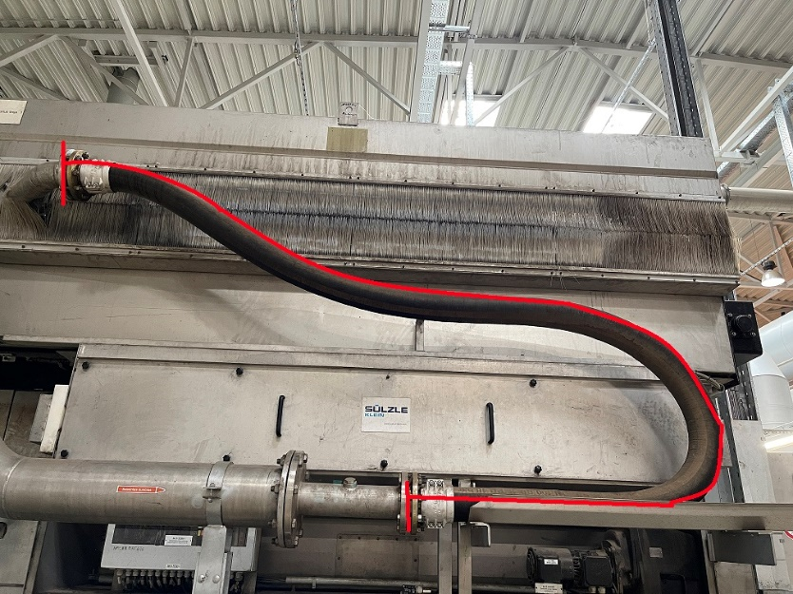  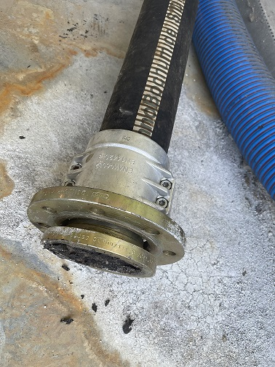  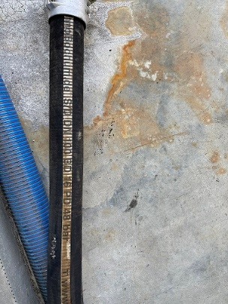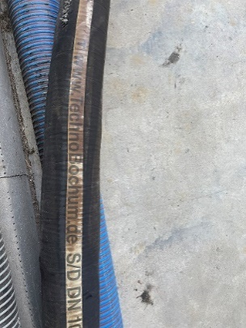 | Pvz.
14. | Lenkimo spindis | 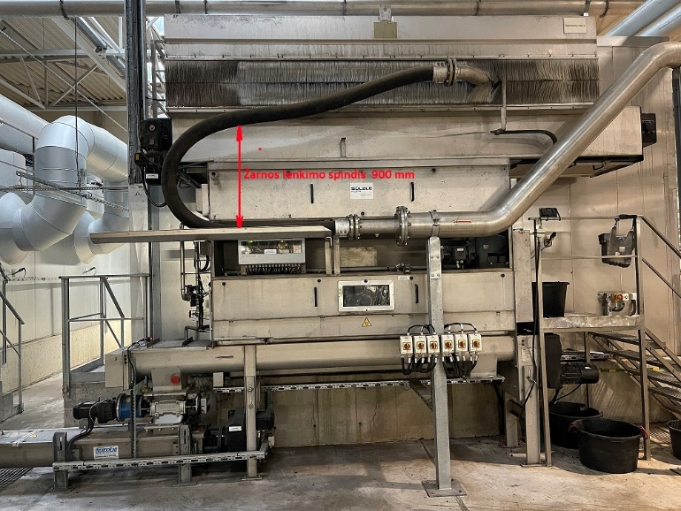  Žarnos lenkimo spindis nuo 400 iki 600 mm | Nurodyti
15. | Gamybos laikas | Žarna pagaminta ne seniau kaip 2024 metais | Nurodyti

4. PASIŪLYMO KAINA

Eil.  Nr. | Pavadinimas | Kaina  Eur be PVM | 21℅ PVM | Kaina  Eur su PVM
1 | 2 | 3 | 4 | (3+4)5
1. | Distributoriaus slėgio žarna

Bendra pasiūlymo kaina Eur be PVM (žodžiais) –
PVM 21 proc. (skaičiais ir žodžiais) –
Bendra pasiūlymo kaina Eur su PVM (skaičiais ir žodžiais) –

Pasiūlymas galioja iki (nurodoma data).
Į kainą įeina visos išlaidos ir visi mokesčiai.

5. KONFIDENCIALI INFORMACIJA
☐ Pasiūlyme nėra pateikta konfidencialios informacijos
☐ Šiame pasiūlyme yra pateikta konfidenciali informacija:
Eil. Nr. | Pateikto dokumento pavadinimas | Kokiu pagrindu atitinkamas dokumentas yra konfidencialus (pvz. įtrauktas komercinių gamybinių paslapčių sąrašą ir pan.) arba kuri dokumento informacija yra laikoma konfidencialia ( pvz. asmens duomenys)

6. KARTU SU PASIŪLYMU PATEIKIAMI DOKUMENTAI:

Eil. Nr. | Pateiktų dokumentų pavadinimas | Dokumento puslapių skaičius
1 | Pasiūlymo forma.
2 | Įgaliojimas teikti pasiūlymą (jei taikoma).
3 | Prekės techninis aprašymas lietuvių kalba
4
Patvirtiname, kad atidžiai perskaitėme visas Pirkimo sąlygas ir Techninės specifikacijos reikalavimus, mūsų pateikiamas Pasiūlymas juos visiškai atitinka.

(Tiekėjo arba jo įgalioto asmens pareigos) (parašas) (vardas, pavardė)

Dokumentai su konfidencialia informacija pateikti (“prisegti”) atskirai, su žyma dokumento pavadinime „konfidencialu“.
Tiekėjas negali nurodyti, kad konfidenciali yra pasiūlymo kaina arba kad visas pasiūlymas yra konfidencialus (PĮ 32 str. 2 d.)

